1. 问题难度的总结：

这里介绍的问题难度主要分为：P问题(Polynomial time)、NP问题(Non-deterministic Polynomial time)、NPC问题(NP-Complete)、NPH问题(NP-Hard)。还有其他对问题的分类，比如co-NP问题、PSPACE问题等。

先介绍P问题：

顾名思义，P问题是我们学习算法最一般的可解问题，它要求能够设计算法在多项式内求解。同样，求解也意味着我们可以在多项式内验证。

NP问题：

可以在多项式时间内验证，但不一定存在多项式的解法。显然，P<=NP，但是否真的P=NP，仍是一个计算机科学领域的难题。如果P=NP，类似密码学的基础，大数分解，就会被攻陷。找到一个问题的多项式解，可以将该问题由NP问题降级为P问题。

NPC问题：

NP问题的一种，同样要求可以在多项式时间内验证，但不一定存在多项式的解法。至少目前，对NPC问题还没有多项式的解法。它是所有NP问题多项式规约的最难形式。

NPH问题：

NPH问题不要求必须是NP问题，它是一种比NP问题更难的问题，任何NPC问题都可以在多项式时间内规约到它。但如果NPH问题可以在多项式时间内验证，则它成为了一个NPC问题。

最后上两张图，表明他们的关系：

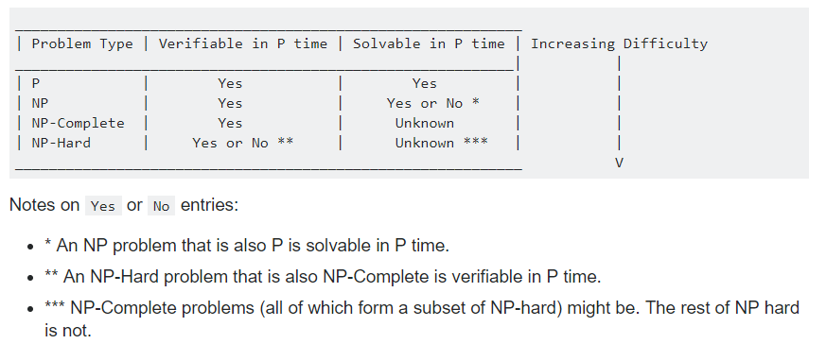

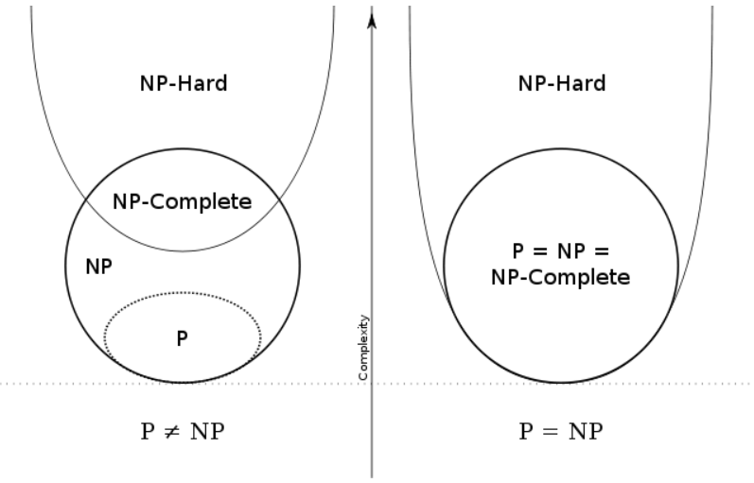

最后简单讨论一下co-NP和PSPACE

co-NP是对问题的反问题而言的，因为对于一个问题而言，它的反问题有时是无法在多项式时间内验证的。如果一个问题是P问题，则它的反问题也是P问题。但如果一个问题是NP问题，则它的反问题是否同样是NP的，还不得而知。我们知道的就是，如果NP!=co-NP，则NP!=P。

所以co-NP难度表示，该问题的反问题属于NP的。原问题的难度不一定是NP的。但仍然存在一些问题，它本身和它的反问题都是NP的，则我们说它具有良好品德，是一个更好解的问题。（有可能是P的）

PSPACE是对解决问题在空间复杂度上的划分，如果一个问题可以在多项式空间解决，则称为PSPACE的。

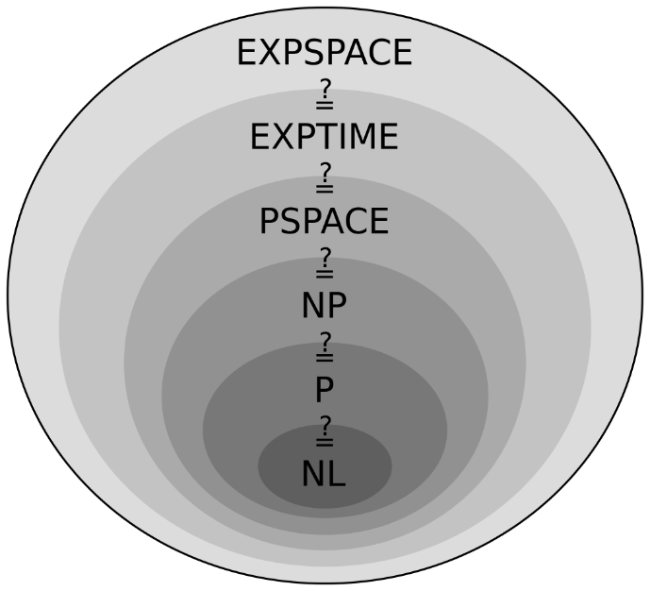

参考资料：

1. Computers and Intractability: A Guide to the Theory of NP-Completeness (Series of Books in the Mathematical Sciences) （计算机科学中引用最多的书）
2. <https://stackoverflow.com/questions/1857244/what-are-the-differences-between-np-np-complete-and-np-hard>
3. 规约问题

要证明一个问题是NPC的问题，需要找一个已知是NPC的问题，然后证明任意该NPC问题的实例，都能规约到要证明这个问题的一个实例，这样才能证明该问题是NPC的。而不是将该问题的任意实例，规约到NPC问题。